2006年 小小人兒醫療暨照顧經驗分享講座
報名簡章
各位親愛的朋友 您好：
ㄧ年ㄧ度的小小人兒家族聚會來囉！在大家殷切的期盼下，基金會將於十月十五日於東海大學舉辦小小人兒醫療暨照顧經驗分享講座；內容將針對家長們所關心的腿骨延長術、腿部彎曲及脊柱側彎等醫療相關問題做詳盡的介紹。另會請嘉義早療中心姚淑芬主任，藉由團體活動的進行來增加小小人兒對自我之認同。
而會後我們也將提供家屬經驗分享的時刻，希望藉由心靈及知識的交流，能讓小小人兒的不便減少，快樂增多。歡迎大家踴躍參與！！

◎活動時間：95年10月15日（日），AM 9：00- PM3：00。
◎活動地點：東海大學社會科學院 教學研究大樓 SS213
（台中市西屯區台中港路三段181號）
◎主辦單位：財團法人罕見疾病基金會
◎協辦單位：小小人兒病友聯誼會、社團法人台灣弱勢病患權益促進會、東海大學社會工作學系
◎活動流程：
活動流程
時間 | 內容/家長區 | 內容/病友區
9:00-9:30 | 報到 | 報到
9:30-9:40 | 開場 | 開場
9:40-10:10 | 腿骨延長術介紹(大甲光田醫院鄭本岡醫師) | 嘉義早療中心姚淑芬老師帶領團體活動
10:10-10:30 | 討論 | 嘉義早療中心姚淑芬老師帶領團體活動
10:30-10:50 | 休息 | 休息
10:50-11:50 | 病友家長生活經驗分享 | 嘉義早療中心姚淑芬老師帶領團體活動
11:50-13:30 | 午餐 | 午餐
13:30-14:00 | 曉瑄媽媽：腿骨延長術及成長經驗分享 | 志工遊戲帶領
14:00-15:00 | 脊柱側彎及腿部彎曲之預防及復健(中國醫藥大學附設醫院林千琳醫師) | 志工遊戲帶領

◎交通路線
＊公車：
1.台中客運：至台中客運總站或是朝馬站搭乘 88、 103 、106、146、
147路，於東海大學下車，即可抵達。
2.巨業客運：至巨業客運總站或朝馬站搭乘：
（1）清水-梧棲-台中線
（2）通宵-大甲-台中，於台中榮總站下車，經地下道可至東海大學
校門。
3.統聯客運：至台中火車站前或是於統聯中港轉運站對面天橋下，搭
乘83路往東海、榮總方向，於台中榮總（東大路一段
地下道口）下車，即可抵達。
＊汽車：
1.台中交流道：中山高速公路下台中交流道後，走中港路往沙鹿台中
港方向， 約三公里即可抵達東海大學。
2.龍井交流道：中二高下龍井交流道後，走中港路往市區方向。

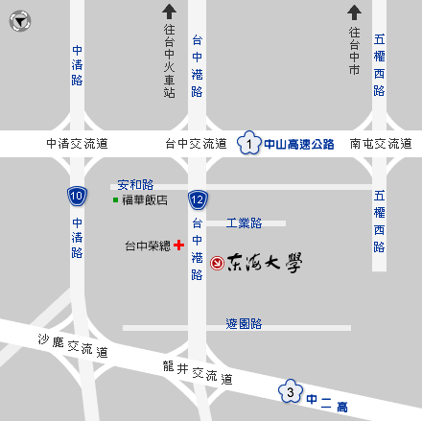

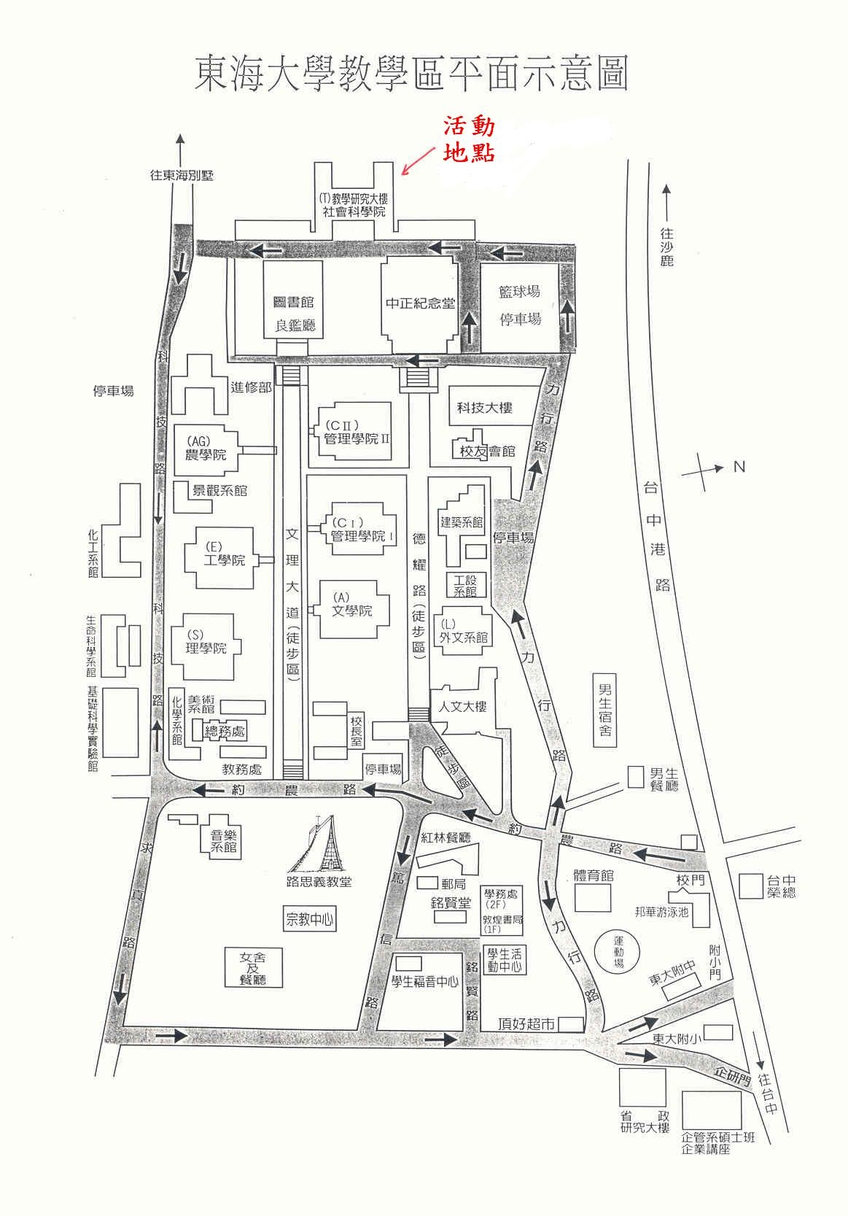

2006 小小人兒醫療暨照顧經驗分享講座
報名回條

病友姓名 |  | 年齡
聯絡電話 | 住家 | 地址
聯絡電話 | 手機 | 地址
參與家屬姓名 |  | 電話 |  | 關係
出席總人數
午餐 | □葷： 人 □素： 人
希望在本次活動提出討論的問題：

請於10/2前以郵寄、傳真及來電的方式報名，謝謝！

＊洽詢電話：（04）2236-3595 顏春華 社工員
＊手機:0921-119-495
＊傳真：（04）2236-9853
＊Mail:Ps09@tfrd.org.tw
＊地址:404 台中市北區進化北路238號七樓之五
◎報名後請來電確認，謝謝！
◎請務必確實詳填報名表上之基本資料，以利工作人員聯絡。

